Rozvoj morfológie

1. – 2. ročník ZŠ
- Skladanie slov
- On alebo ona
- Ako sa to povie...?
- Muž a žena
- Odkaz

3. – 4. ročník ZŠ
- Podstatné mená
- Doplňovačka

1. Skladanie slov
Z dvoch slov vytvor jedno a napíš ho na čiaru. Niekedy ti pomôžu obrázky.
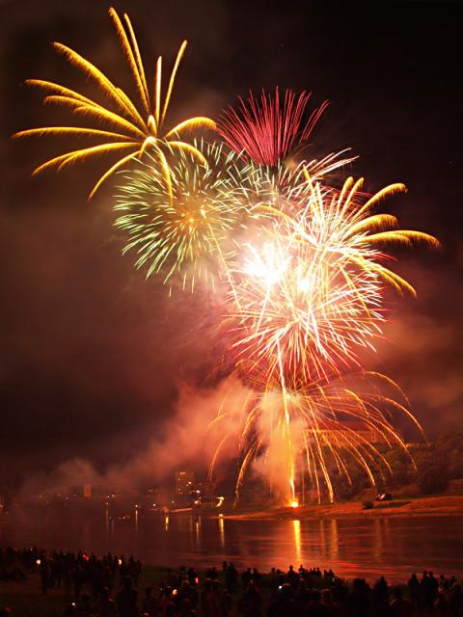
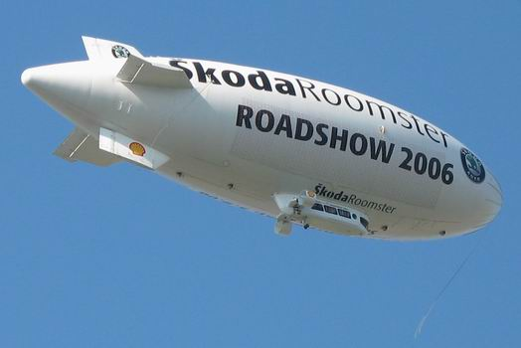
- vietor + plašiť = ___________________
- teplota + merať = _________________
- kameň + lámať = __________________
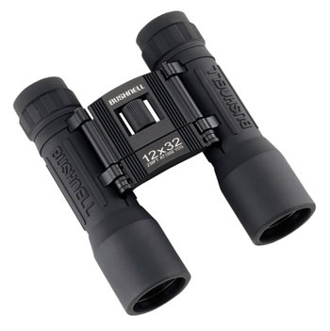
- rýchlosť + dráha = _________________
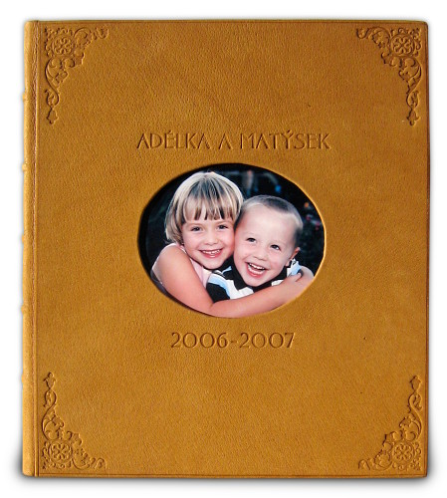
- vzduch + loď = ____________________
- ďaleko + hľadieť = _________________
- zem + guľa = ______________________
- kolo + točiť = _____________________
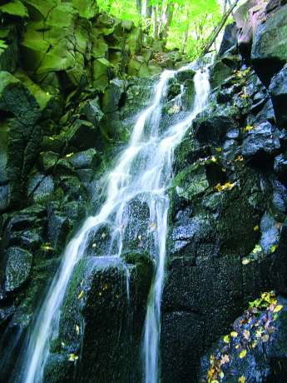
- kolo + bežať = _____________________
- telo + cvičiť = _____________________
- voda + padať = ____________________
- oheň + stroj =_____________________
- fotiť + album = ____________________
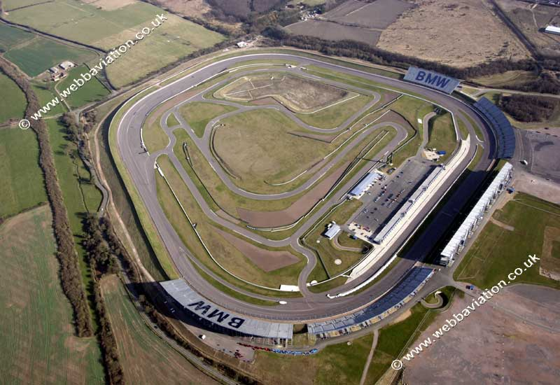
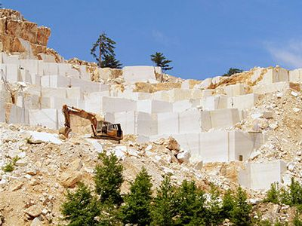
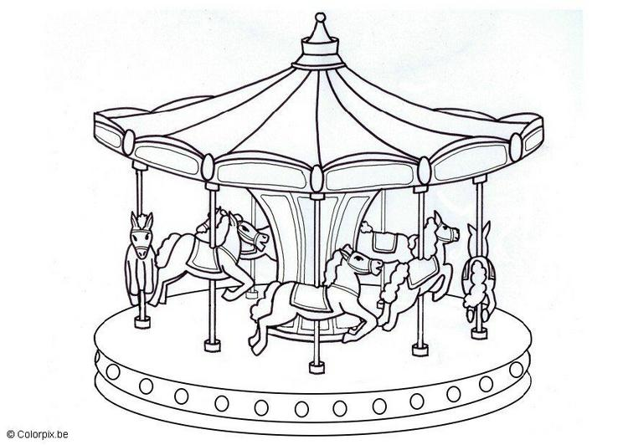

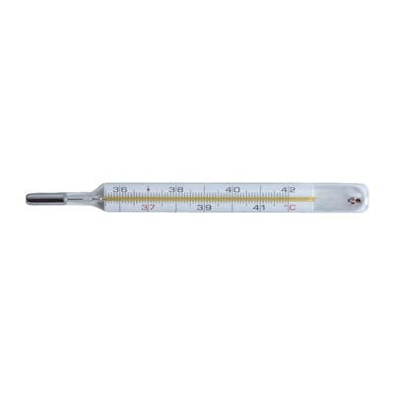
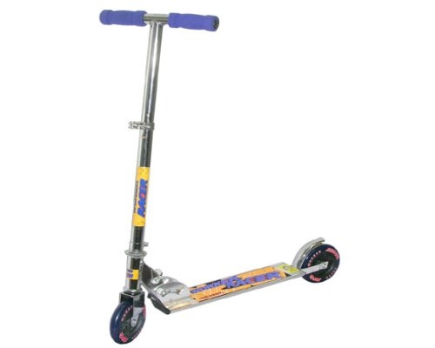


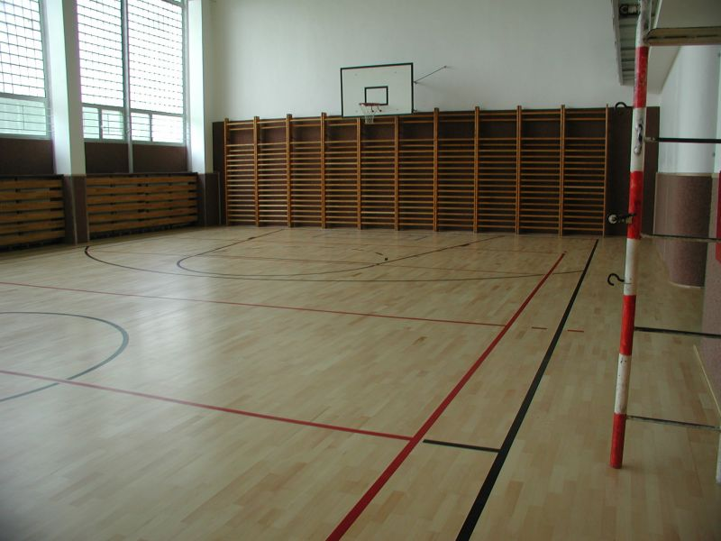

2. On alebo Ona
  - Slová, ktoré si vytvoril v predchádzajúcom cvičení, rozdeľ do dvoch skupín. Určí, či je to ten alebo tá. Slová zapíš podľa skupín do tabuľky.

TEN | TÁ

b) Chýbajú tu ešte dve skupiny zámen. Aké? Ku obom skupinám vymysli ešte 3 slová a napíš ich na čiaru.

___________________________________________________
____________________________________________________________________________________________________________________________________________________________________________________________________________

3. Ako sa to povie...?
a) Prečítaj si vetu a povedz ju jedným slovom. Vytvorené slovo napíš na čiaru.

- Ako sa volá lekár, ktorý lieči zvieratá? ___________________
- Ako sa nazýva pani, ktorá pracuje v záhrade? ______________
- Ako sa nazýva pán, ktorý pracuje v mäsiarstve? _____________
- Ako sa nazýva slečna, ktorá pracuje v lietadle? _____________
- Ako sa nazýva dievča, ktoré pláva? ______________________
- Ako sa nazýva pani, ktorá upratuje? _____________________
- Ako sa nazýva chlapec, ktorý bicykluje? __________________
- Ako sa nazýva pán, ktorý robí kúzla? _____________________
- Ako sa nazýva pani, ktorá predáva zmrzlinu? _______________
- Ako sa nazýva pán, ktorý vyrába topánky? _________________

b) Muž a žena
Ku slovám, ktoré si vytvoril v predchádzajúcom cvičení, vytvor názov, a to – ak je tam muž/ujo/pán – vytvor k nemu ženu/tetu/pani a ak je tam žena/teta/pani, vytvor k nej muža/uja/pána. Slová napíš do tabuľky. .
Napríklad: zeleninárka – zeleninár
predavač - predavačka

Veterinár
Záhradkárka
Mäsiar
Letuška
Plavkyňa
Upratovačka
Cyklista
Kúzelník
Zmrzlinárka
Obuvník

4. Odkaz
a) Niekto ti poslal odkaz, ale nemal dosť priestoru na napísanie celého odkazu, tak všetky slová napísal ako jednu vetu. Pokús sa rozlúštiť, kde jedno slovo končí a druhé začína. Oddeľ ich červenou čiarou. Nezabudni, že každá nová veta začína veľkým začiatočným písmenom.

b)Odkaz prečítaj. Z koľkých viet sa skladá?

AhojVoštvrtokoslávimsvojeôsmenarodeninyChcelbysomťapozvaťnamojunarodeninovúoslavuBudesakonaťvsobotuotretejnadetskomihriskuUrčitepríďlebosatambudepodávaťpizzaazmrzlinaNeoľutuješSpozdravomFerko.

- Podstatné mená
- Čo sú to podstatné mená? Ako sa na ne pýtame? Spolu s tetou logopédkou si vytvor pomocnú tabuľku o podstatných menách.
Čo pomenúvajú, ako sa na ne pýtame, ako sa rozdeľujú, čo pri nich určujeme, aké sú pri nich vzory.

- Vyhľadaj medzi slovami podstatné mená a zvýrazni ich zelenou farbou. Akou otázkou sa na ne pýtame?

sedem, počkať, palica, neporiadny, jaj, Bratislava, park, ponáhľať sa, rýchlo, zajtra, brat, fantázia, slnečný, nakupovať, pestrofarebný, stolička, žeriav, nabudúce, vysvedčenie, klavír, sukňa, vodový, srsť, nespravodlivý, opica, mäsiar, posteľ, unaviť sa, ohňostroj, prvý, pes

- Podstatné mená, ktoré si si vyznačil, rozdeľ do štyroch skupín podľa toho, čo pomenúvajú. Čo pomenúvajú podstatné mená? Všetky napíš na riadky podľa skupín.

______________________________________________________________________________________________________________________________________________________________________________________________________________________________________________________________________________________________________

- Z podstatných mien, ktoré si zvýraznil, urči, ktoré sú ženského rodu. Napíš ich pod seba do tabuľky. Pri každom podstatnom mene v tabuľke urči: rod, číslo, pád a vzor.

Meno | Rod | Číslo | Pád | Vzor

e) Ku podstatným menám, ktoré si zvýraznil v predchádzajúcom cvičení, vymysli prídavné meno, teda urči, aké tie podstatné mená sú. Napíš ich na riadky. Ako sa pýtame na prídavné mená?
__________________________________________________________________________________________________________________________________________________________________________________________________________________________________________________________________________________________________________________________________________________________________________________________________________________________________________________________________________________________________________________________________________________________________________________________________________________________________________________________________________________________________________________________________________

2. Doplňovačka
a) Doplň do viet slová zo zátvorky v správnom tvare.

- Kúpil som si tmavomodrú ____________ (šiltovka), lebo sa hodí k môjmu obľúbenému tmavomodrému ____________ (tričko).
- Najlepšie sa cítim v kruhu mojich najlepších __________(kamarát).
- Na narodeninových oslavách sa stretnem s celou našou _________ (rodina).
- Môjho starého _________ (otca) bolia nohy, preto musí chodiť o
____________ (palica).
- Na prechádzke ____________ (les), sme videli nádherného __________ (jeleň).
- Dnes ráno ma zobudili šteklivé lúče __________ (slnka).
- Na minulej hudobnej ___________ (výchova), sme sa učili o hudobných ___________ (nástroj).
- Moja mladšia sestra má rada rozprávku O čarovnom __________ (prútik) a O ______________ (Snehulienka).
- Na obed sme mali paradajkovú ______________ (polievka) so ________ (syr) a cestoviny s brokolicovou ____________ (omáčka).
- Po horúcom __________ (kúpeľ) som si dal čokoládovú __________ (zmrzlinu).

b) Aké slovné druhy si dopĺňal do viet?

